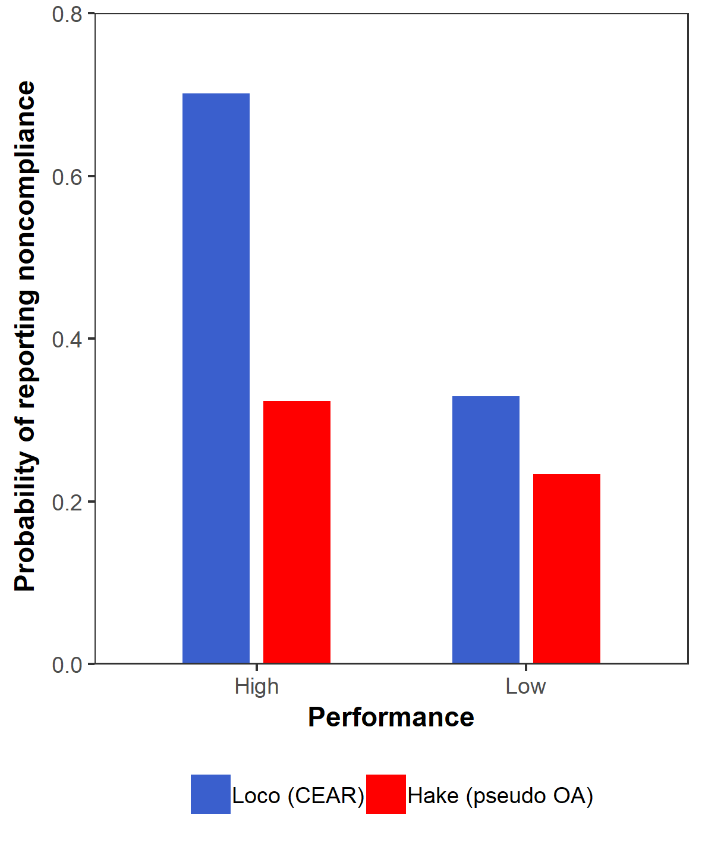

Hake (*pseudo* OA)

Loco (CEAR)